**EXCELENTÍSSIMO SENHOR PRESIDENTE DA CAMARA MUNICIPAL DE SUMARÉ**

**INDICO**, ao Exmo. Senhor Prefeito Municipal, que determine ao departamento competente providências urgentes no sentido de realizar a pintura de solo em redutor de velocidade (foto) da Rua Maria Mantovani Cunha, Pq Bandeirantes I.

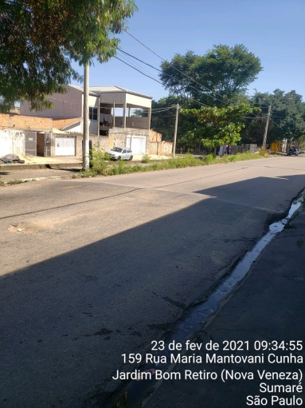

A solicitação se faz necessária tendo em vista que a falta de sinalização no redutor de velocidade no local indicado causa frequentes colisões traseiras no local bem como o oferecimento de riscos aos pedestres.

****Sala das sessões, 02 de março de 2021.

**DIGÃO**

**VEREADOR**